**Klimazonenerne (Naturgeografi V side 66-74**

1. Hvorfor er det praktisk at inddele Jorden i klimazoner og plantebælter?

Hvad byggede Martin Vahls klimainddeling på?

1. Hvad karakteriserer den polare klimazone med hensyn til temperatur, nedbør og fordampning, plantebælter og plantevækst?
2. Hvad karakteriserer den tempererede klimazone med hensyn til temperatur, nedbør og fordampning, plantebælter og plantevækst?
3. Hvad karakteriserer den subtropiske klimazone med hensyn til temperatur, nedbør og fordampning, plantebælter og plantevækst?
4. Hvad karakteriserer den tropiske klimazone med hensyn til temperatur, nedbør og fordampning, plantebælter og plantevækst?
5. Se på nedenstående kort over klimazonerne (side 68-69 i bogen).
6. Hvorfor er nordspidsen af Norge tempereret, når sydspidsen af Grønland har polarklima?
7. Hvordan kan man forklare at klimagrænsen mellem tempereret og subtropisk på det nordamerikanske fastland løber længere mod syd end den samme klimagrænse gør i Europa?
8. Hvorfor ligger grænsen mellem suptroperne og troperne mere nordlig jo tættere på vestsiden af Sydamerika, man kommer? (En ledetråd: Det hat sat gøre med havstrømme. Søg med google)
9. 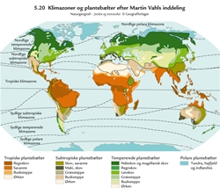
10. 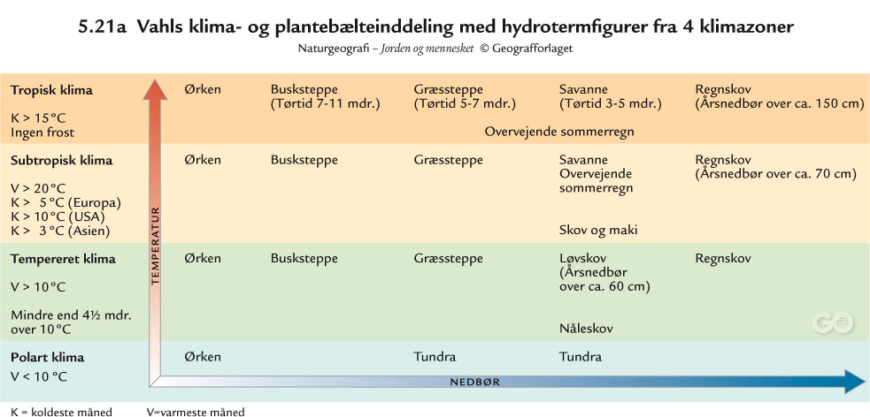
11. Ovenstående figur findes side 66 i bogen.
12. Se nedenstående hydrotermfigurer og find ud af deres klima og plantebælter. Nogle er måske utydelige, men hvis I kan læse byen, så søg på google (Byens navn og så ordet ”hydrotermfigur”

Øverste række fra venstre mod højre:

Nuuk. Bergen. Gibraltar. Iquitos

Nederste række fra venstre mod højre:

Dikson. Jakutsk. Shanghai. Lima

